新龙湖大二班
2026.3.23

•今日出勤：
今日应到32人，实到30人。

 晨 间 活 动 篇 

今日早点：牛奶、各类饼干
所有宝宝都把点心和牛奶吃完了，很棒哦！吃完点心宝宝们自主选择喜欢的区域进行游戏！
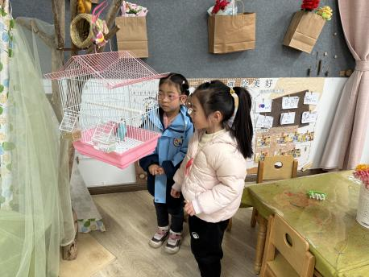
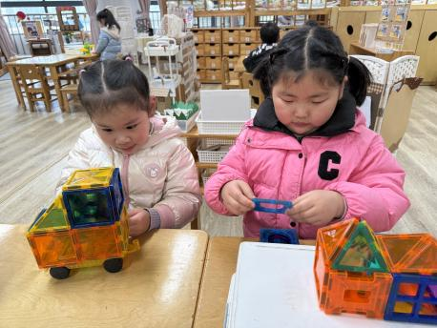
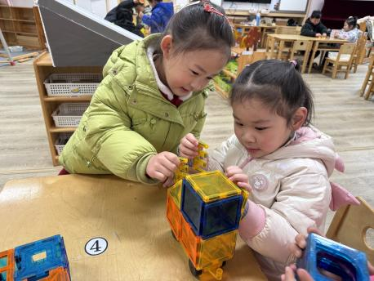

户 外 活 动 篇

- 户外活动：好玩的户外游戏
活动目标：1.在活动中体会运动带来的快乐。
2.了解一些简单的自我保护的方法，在活动过程中体会人际交往的快乐。
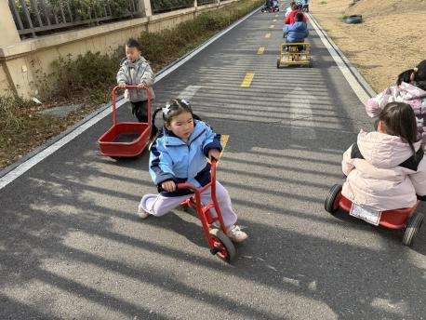
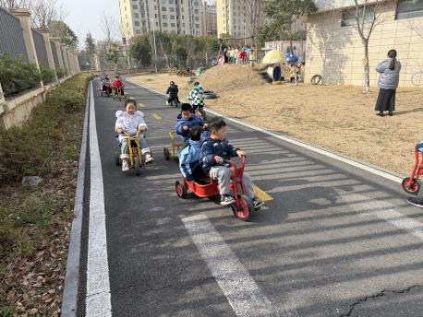
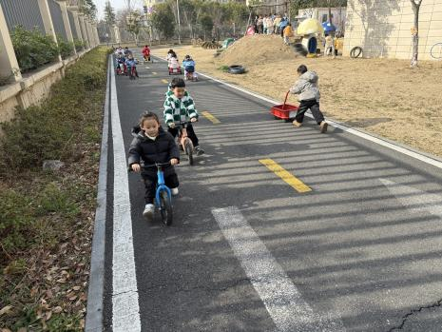

集 体 活 动 篇

绿豆活动：哪吒
1．根据故事情节模仿机器人看、走、问好的方式。
2．迁移已有经验，通过观察、模仿、讨论表现机器人不同的走的动作
活动内容：
《小英雄哪吒》是一首F大调，2|4拍的乐曲。曲中以后16分音符和4分休止符表现哪吒神气的肢体动作，曲风诙谐、搞笑。本次活动中，主要通过感知乐曲的节奏，随乐表现机器人走路、挥手、点头、跳舞等动作，让幼儿体验模仿机器人的快乐。本次活动中：
杨苏川、邵嘉悦、徐乐晴、李景澈、李明哲、朱梦琳、彭晨熙、吕梓凯、陈燚、吴晔、顾芯蕊、王沐辰、王希、周奕欢、陶语珊、刘清晨、乐未央、姜博文、郭嘉乐、薛雯舒、何明翔、霍思远能够认真听好要求，大胆表现，很棒哦！

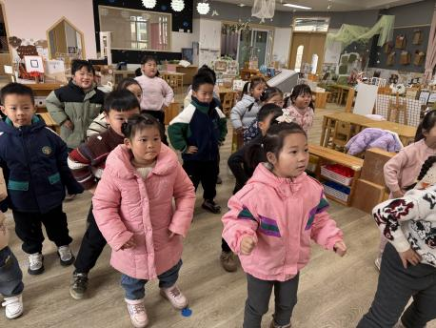
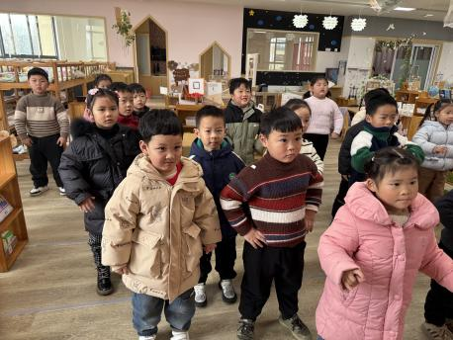
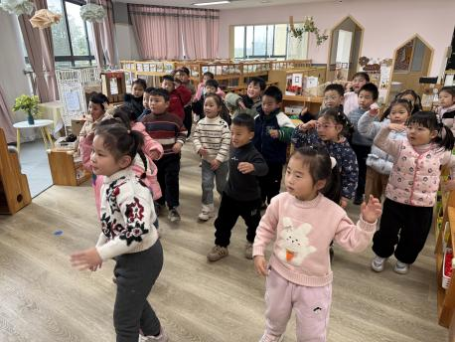

午 餐
今天的午餐吃的是：红烧大虾、藜麦饭、蒜香南瓜、毛白菜菌菇汤
下午点心：苹果 龙眼 小馄饨

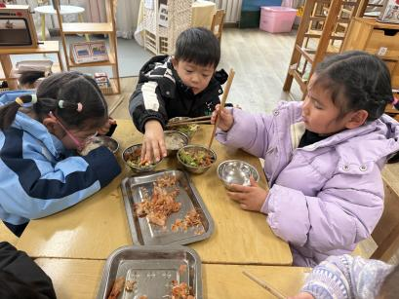
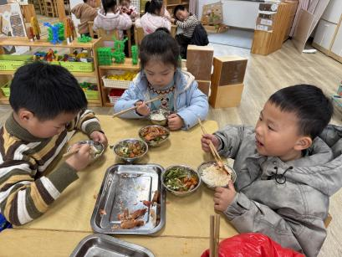
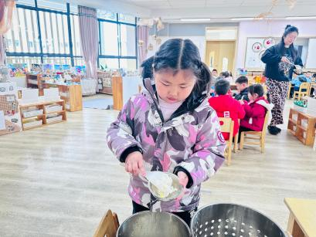
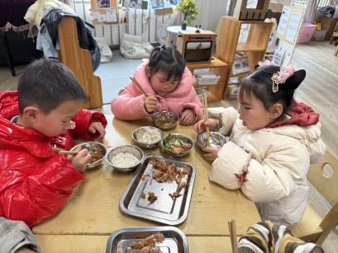

午睡
13：00前我班所有幼儿全部入睡。

